

**Sede central – Santo Domingo**

**Facultad de Ingeniería en sistemas y computación**

**Nombre/Matrícula:**

Braulio Antonio Garcia Belliard / **15-MISM-1-034**

Robert Alexander Concepción Céspedes/**17-SISN-1-103**

**Sección:**

0908

**Facilitador/a:**

Starling Germosen Reynoso

**Asignatura:**

Administracion de servidores

**Tema:**

Presentación de proyecto - CarCare App

**Fecha**

20 de Diciembre 2020



**Nombre del Proyecto: CarCare**

**País: República Dominicana**

**Institución que presenta el proyecto: Soft Engine**

**Países participantes/Subregiones: Cuba y Puerto Rico**

**Introducción**

Crear una aplicación para monitorear y mejor la accesibilidad a distintos talleres del país que están afiliados con nosotros, mejorando la organización y brindando otros servicios a los usuarios.

**Justificación**

Todas las empresas enfocadas al ámbito automotriz no se auxilian con la tecnología de aplicaciones, muchos usuarios utilizan vehículos para transportarse ya sea a su trabajo, punto de reunión, etc. en muchos casos los usuarios tiene problemas con sus vehículos y no todos saben dónde hay un taller cercano donde puedan llevar el vehículo a reparar o verificar algún tipo de problema, lo que nosotros proponemos es una aplicación para los usuarios que les ayude a ubicar un taller más cercano en caso de que quiera monitorear el estado de dicho vehículo con esto le proporcionamos a las empresas la facilidad de que sean más accesibles a los consumidores y puedan tener mayor tráfico de usuarios y con esto mayor ingreso económico.

**Objetivos**

* Brindar un servicio de calidad al cliente desde la comodidad de su casa.
* Dar múltiples opciones al cliente para escoger.
* Mantener al cliente satisfecho y darle la opción de realizar mantenimientos completos a sus vehículos.
* Proveer al cliente el control sobre el progreso del servicio.

**Impacto social tecnológico**

En la sociedad se necesita el manejo de la tecnología que ya tenemos, la tecnología podría ocasionar la perdida de ciertos despedidos en las empresas, pero siempre hay alternativas sociales para esto, con esto tenemos como obligación de crear herramientas tecnológicas y proveer de entrenamientos en los que se le ofrece a los empleados oportunidades para aprender nuevos oficios a la vez facilitando a los ya conocidos.

**Impacto social económico tecnológico**

Nuestro enfoque en este ámbito es brindar un servicio con función específica para distribuir el mismo a una gran variedad de clientes bajo el estándar de una buena calidad, creando un sistema de redes dentro de un mercado tecnológico como la informática.

**Descripción del escenario de lo que se está planteando.**

Una aplicación que tendrá diversos talleres asociados a esta, el usuario podrá ver los talleres que tenga más cerca de su localización y este podrá solicitar algún tipo de mantenimiento o servicio desde donde este, con esto creamos una mejor organización para los talleres, también se le notificara de todo lo que pase al usuario para que este al tanto de todo lo que pasa, no solo serán talleres los que estarán afiliados si no agencias de taxis para proporcionar transporte a aquellos usuarios que necesitan buscar su vehículo o necesitan ir al trabajo o punto de encuentro (determinado por la zona en la que está).

Esto incluye que los usuarios pueden solicitar un mantenimiento hasta su hogar, no necesita llevar el vehículo si no lo desea.

**Ciclo de Vida**

Nuestra app funcionará con el modelo de subscripción brindando los siguientes servicios

* Descuento en servicio de reparación o lavado.
* Mantenimiento de vehículo y aceite cada cierto tiempo (puede ser determinado por el usuario).
* Transporte a determinada zona, hogar, trabajo o zona específica (esta última dependerá si está en nuestras posibilidades).
* Revision vehicular a domicilio.

La suscripción tendrá un costo de 2,300 DOP mensuales proporcionando un descuento de 15% en todos los servicios brindados (el Mantenimiento y Transporte está incluido con el pago de la suscripción), Nosotros cobraremos un 12% por cada servicio mensualmente.

**Nuestro deber**

Nuestra tecnología es una de las razones principales por la cual, el desempeño y desarrollo de las empresas, va avanzando a pasos agigantados, especialmente cuando se trata de las pequeñas y medianas empresas, y por ello, contamos con los recursos económicos necesarios como para poder llevar a cabo la gestión tecnológica correspondiente, de alguna u otra manera la misma debe hacerse presente en toda empresa que posea recursos tecnológicos.

Además, es fundamental poder disminuir al mismo nivel, los riesgos de fallas y errores que puedan cometer estos sistemas tecnológicos, y preferentemente la gestión tecnológica debe intentar eliminar dicho riesgo. Consulte primero acerca de todas las ventajas y desventajas que posee.

**Resultados esperados**

* Crecimiento regional, internacional en marcas de los productos ofrecidos por la compañía.
* Innovación en los Servicios establecidos, Implementación de desarrollo en mejoras en la app y web.
* Cooperación, afiliación con otras entidades u organizaciones, extensión de puntos estratégicos para llegar a cada cliente.
* La creación de una infraestructura base en otros países que permita ser utilizada como una red de puntos De re abastecimiento de productos distribuidos en la empresa.

**Descripción de Actividades**

* Revisión y notificación de problemas encontrados.
* Envió de Productos a Los países a lo que somos Dirigidos
* Documentación en la app y página web
* Mantenimiento de Maquinaria
* Análisis y descripción de fallas encontradas al vehículo.
* Mantenimiento y aseo de interiores y exteriores.
* Monitoreo remoto en tiempo real sobre el progreso del servicio.

**Beneficiarios:**

* Las compañías de taxi afiliadas.
* Los talleres y lavaderos afiliados.
* Los usuarios podrán gozar de servicios de transporte en caso de que necesiten dejar el vehículo para revisión o limpieza, el transporte será provisto de manera gratuita a aquellos que posean su membresía Prémium y podrán gozar de ida y vuelta sin costos adicionales a diferencia de los usuarios no afiliados a los cuales se les cargará el servicio de transporte.

**Institución Ejecutora**

|  |  |  |  |  |
| --- | --- | --- | --- | --- |
| Nombre de la Institución: Soft Engine | | | | |
| Nombre y cargo del funcionario responsable:  ING. Juan Luis Lara | | | | |
| Dirección: Santo Domingo, Gómez /27 | | | | |
| Estado o Província: Santo Domingo | | Código Postal: 10103 | | País: Republica Dominicana |
| Teléfono : 8092586956 | Fax: | | Correo electrónico: [Soft-Engine@gmail.com](mailto:Soft-Engine@gmail.com) | |

**Otras Instituciones que apoyan el proyecto**

|  |  |  |  |  |
| --- | --- | --- | --- | --- |
| Nombre de la Institución:  Peinados G.A | | | | |
| Nombre y cargo del funcionario responsable:  Jacinto Peinado | | | | |
| Dirección: Calle Coronel Fernández Domínguez | | | | |
| Estado o Província:    S.T | | Código Postal: 10103 | | País: R.D |
| Teléfono :809(489)2651 | Fax: | | Correo electrónico: [PeinadosGA@Gmail.com](mailto:PeinadosGA@Gmail.com) | |

|  |  |  |  |  |
| --- | --- | --- | --- | --- |
| Nombre de la Institución:  Talleres Silfa | | | | |
| Nombre y cargo del funcionario responsable:  Pablo Silfa | | | | |
| Dirección: Calle manguanagua 27 de febrero | | | | |
| Estado o Província:  S.T | | Código Postal: 10103 | | País: R.D |
| Teléfono :809(548)2005 | Fax: | | Correo electrónico: [TallerSilfaRD@gmail.com](mailto:TallerSilfaRD@gmail.com) | |

|  |  |  |  |  |
| --- | --- | --- | --- | --- |
| Nombre de la Institución: Santo Domingo Motors | | | | |
| Nombre y cargo del funcionario responsable: **Amadeo Barletta** | | | | |
| Dirección: Av. John F. Kennedy &, Santo Domingo | | | | |
| Estado o provincia: S.T | | Código Postal: 10103 | | País: R.D |
| Teléfono :809(540)3800 | Fax: | | Correo electrónico: [SantoDomingoMotorsRD@Gmail.com](mailto:SantoDomingoMotorsRD@Gmail.com) | |

**Costo estimado**

|  |  |  |  |  |
| --- | --- | --- | --- | --- |
| Zonas | Viajes | Prod. Lavado | Mantenimiento | Reparaciones |
| Gazcue | DOP .500 | DOP.1,500 | DOP.3,500 | DOP.2,000 |
| Naco | DOP.622 | DOP.1,500 | DOP.3,500 | DOP.2,000 |
| Piantini | DOP 395 | DOP.1,500 | DOP.3,500 | DOP.2,000 |
| Esperilla | DOP .548 | DOP.1,500 | DOP.3,500 | DOP.2,000 |
| DownTown | DOP. 669 | DOP.1,500 | DOP.3,500 | DOP.2,000 |
| Arroyo Hondo | DOP .738 | DOP.1,500 | DOP.3,500 | DOP.2,000 |
| El Millon | DOP .357 | DOP.1,500 | DOP.3,500 | DOP.2,000 |
| TOTAL | DOP.3,829 | DOP.10,500 | DOP.24,500 | DOP.14,000 |

Total General: DOP.52,829

**Herramienta.**

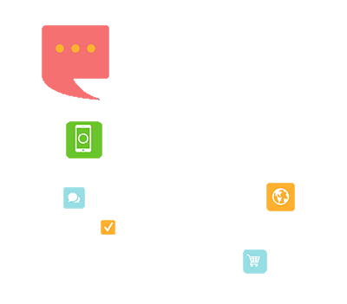**CARCARE**

Service

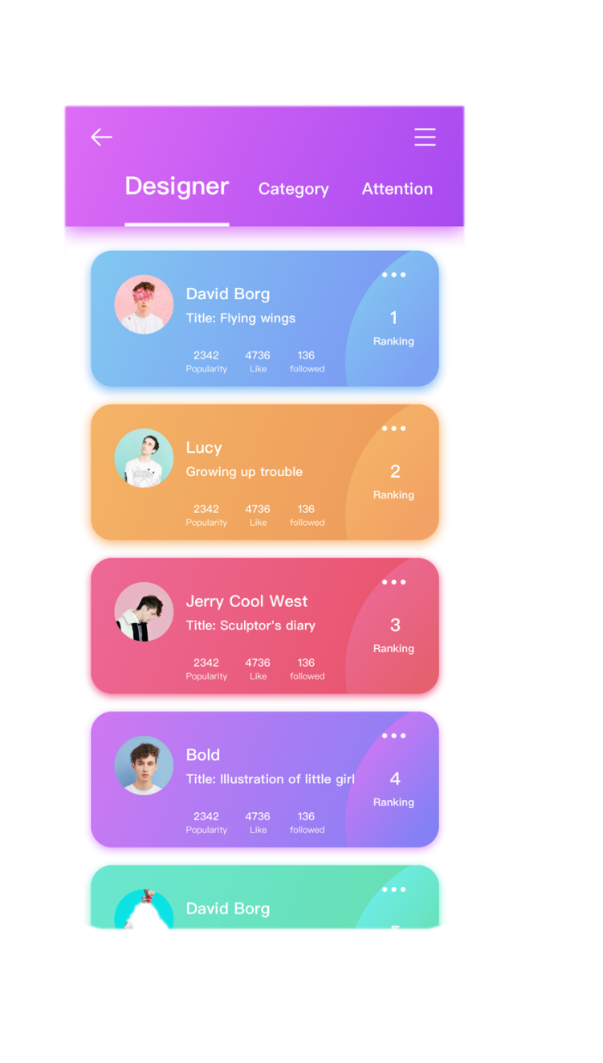



DEMO

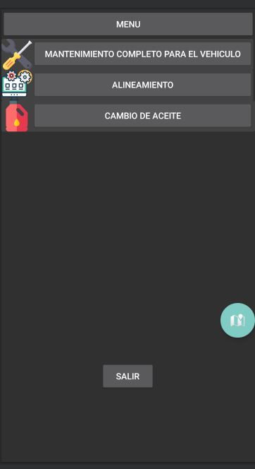

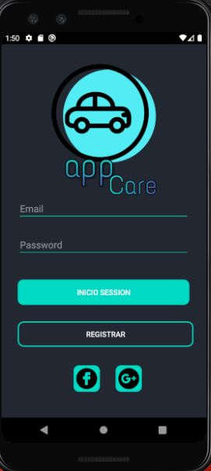

**Costo Generales del Proyecto**

Nuestro proyecto entraría en funcionamiento con una inversión mínima de 1 millón de pesos. Por gastos legales, desarrollo e implementación de la app, incentivos de afiliación, sustento de los primeros meses de producción de la app y la publicidad necesaria para la misma.

**El costo Beneficio**

Va a depender de la magnitud de cada contrato que podamos concretar, en base a ello estipulamos tendríamos una ganancia o beneficio neto casi del 40% con cada servicio brindado.

**Plan de implementación**

Producto: Aplicación móvil.

Aplicación de los paquetes: Servicio Automotriz, alerta digital y alerta visual.

**Soft-Engine** adoptará una estrategia en el cual resaltará los beneficios del servicio facilitando el monitoreo de los vehículos, al ofrecer no solo el servicio de monitoreo, sino también el servicio de mantenimiento, con la capacitación de nuestro personal de forma que se garantice la calidad en cada servicio brindado y posicionando nuestra empresa como sinónimo de calidad y eficiencia.

Se puede lograr la Diferenciación mejorando:

* **La Oferta del Servicio:** Agregando características de servicio secundarias que el cliente no espera recibir, brindando un servicio innovador.
* **La Entrega del Servicio:** Se logra capacitando al personal, desarrollando constantemente mejoras para el software facilitando así el uso del mismo.
* **La Imagen del Servicio:** Trabajando sobre los símbolos y marcas de la empresa.

Nosotros estaremos comercializando un monitoreo regular capaz de cuando el usuario tenga un problema pueda avisarnos inmediatamente así tendremos en cuenta rápidamente como está el funcionamiento en general que puedan presentar los vehículos cuando el cliente mande el aviso mientras crea un historial periódicamente de las mismas, con los mejores precios del mercado.

**Organigrama**

En el siguiente gráfico se muestra como está constituido nuestra empresa donde muestra que esta la existencia de un presidente a la cabeza de la empresa, luego está el gerente quien está por encima del contable quien se encarga de la contabilidad de la empresa, el publicista quien se encarga de las relaciones públicas de la empresa luego están los técnicos que se encargan de las instalaciones y el mantenimiento, secretaria que se encarga de las citas también se encarga de recibir a nuestros clientes y pasar las informaciones.

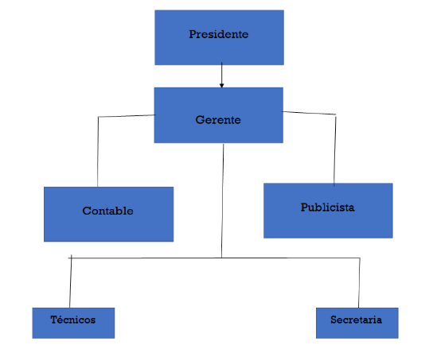

**Conclusiones sobre la viabilidad del proyecto**

Este es un proyecto el cual con el modelo que trabaja es muy rentable, no es necesario invertir en locales y con esto un gran coste de implementacion, este brindado mas posibilidades de empleo e ingresos para ambas partes.

Puntos Fuertes

* No necesita una gran inversion de implementacion.
* Es accesible para todos y con ellos facil de utilizar.
* Oportunidad de empleos

Puntos debilis

* No es totalmente independiente.

**Conclusión final del grupo.**

Para concluir, queremos agradecer la oportunidad que se nos ha dado al ponernos este reto en frente, dicho trabajo requirió de varias horas de investigación y dedicación para su cumplimiento y poderse entregar. El susodicho consta de varías páginas en las cuales se tuvieron que implementar varios conocimientos previamente conocidos como la adquisición e implementación de nuevos conocimientos para poder ser plasmado y que vayan acorde con el tema.

Esperamos que nuestro trabajo haya sido de agrado. Gracias!.